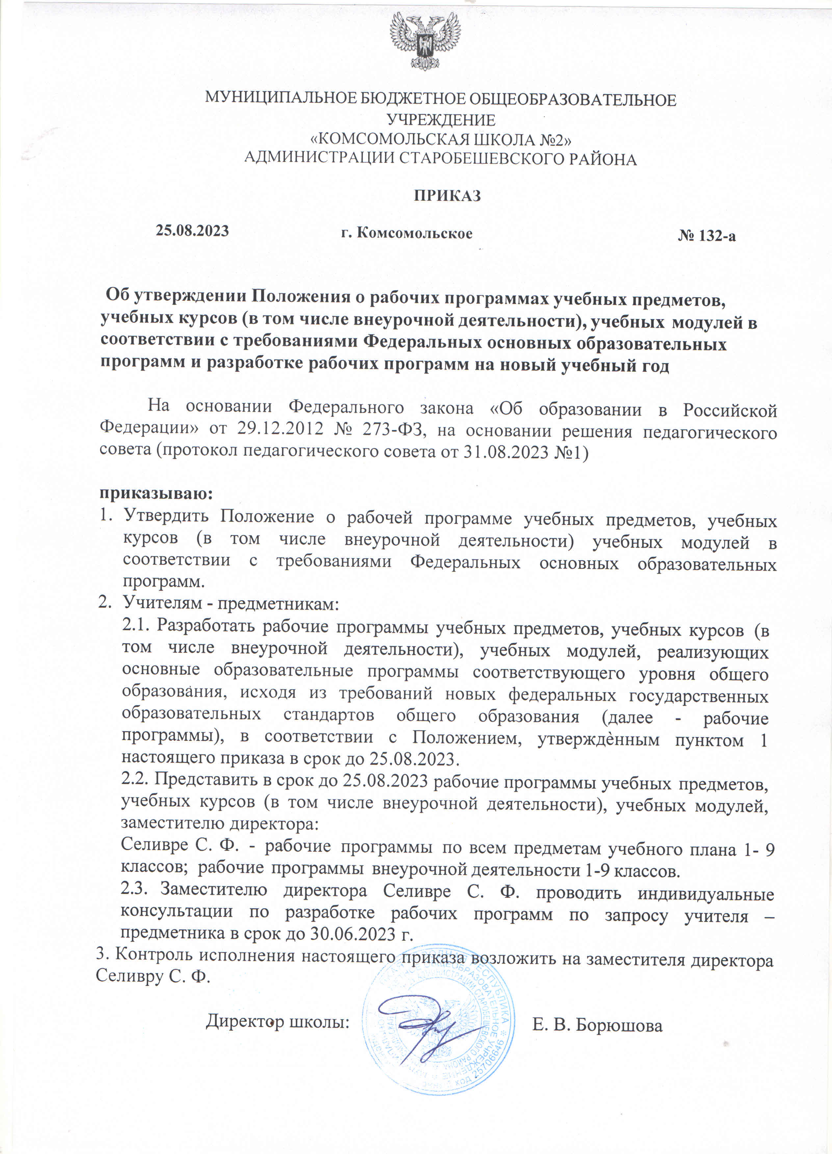

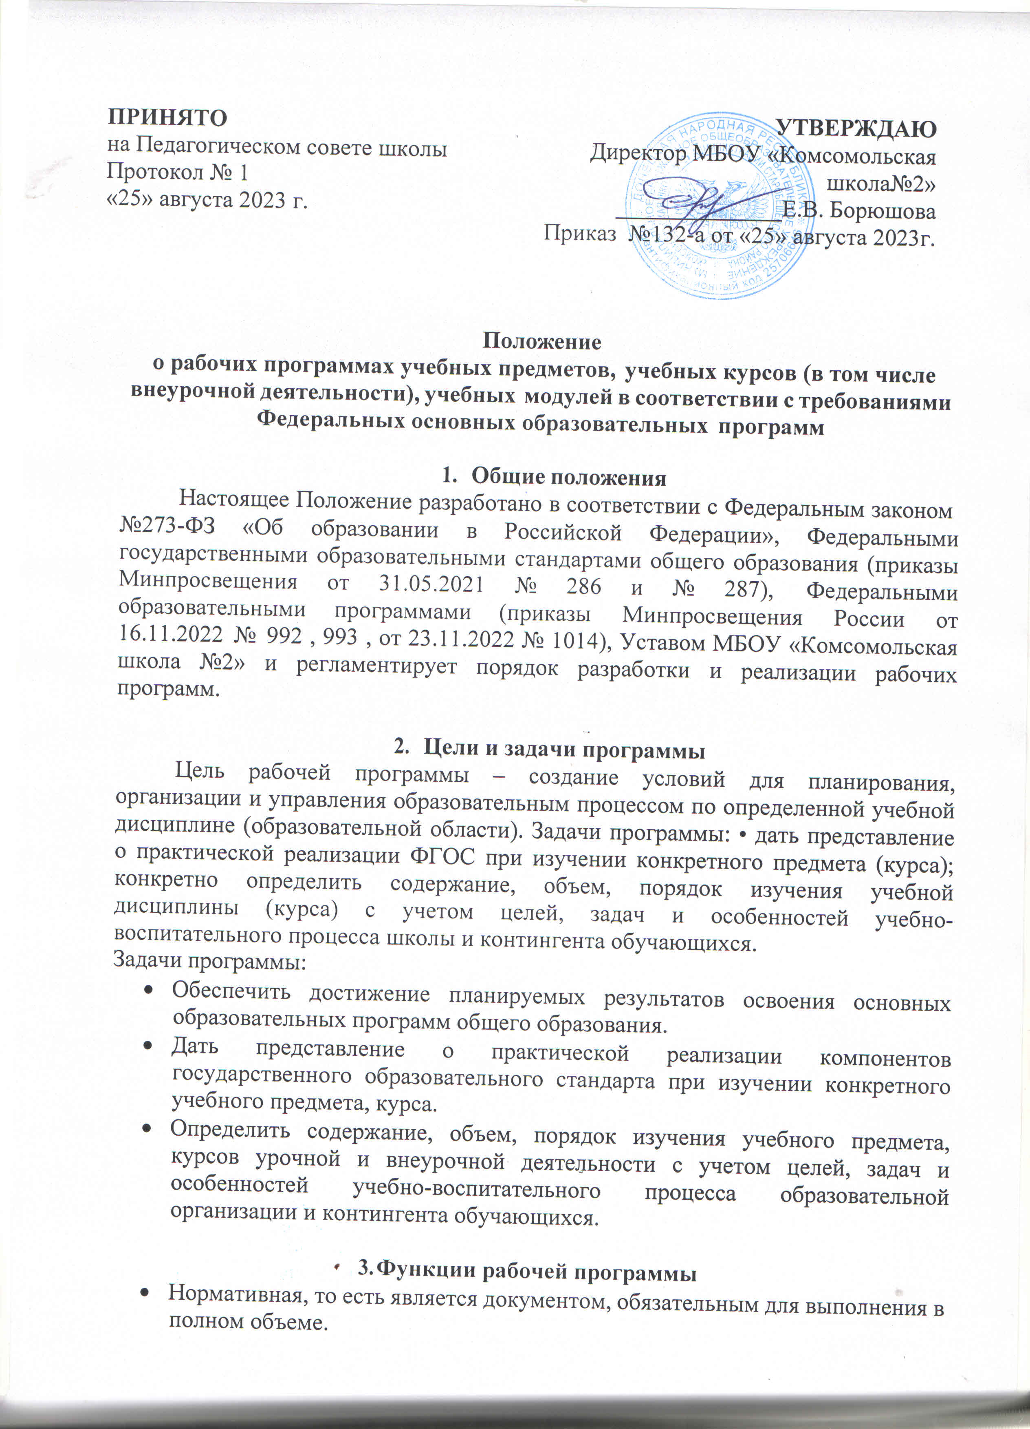

* Целеполагания, то есть определяет цели, ради достижения которых она введена в ту или иную образовательную область.
* Нормирующая, т.е. определяет содержание образования, то есть фиксирует состав элементов содержания, подлежащих усвоению обучающимся.
* Процессуальная, то есть определяет логическую последовательность
* усвоения элементов содержания обучения.
* Оценочная, то есть выявляет уровни усвоения элементов содержания, объекты контроля.

1. **Технология разработки рабочей программы**
   1. Разработка и утверждение рабочих программ по обязательным учебным предметам и курсам внеурочной деятельности относится к компетенции образовательной организации и реализуется ей самостоятельно.
   2. Рабочая программа разрабатывается учителем (группой учителей, специалистов по данному предмету).
   3. Рабочие программы составляются на уровень обучения (начальное общее образование, основное общее образование и т.д.).
   4. При составлении, согласовании и утверждении рабочей программы должно быть обеспечено ее соответствие федеральным государственным образовательным стандартам общего образования; примерным основным образовательным программам общего образования; основным образовательным программам общего образования школы; примерной программе дисциплины, утвержденной Министерством просвещения РФ (или авторской программе, прошедшей экспертизу и апробацию); федеральному перечню учебников.
   5. Структура рабочей программы учебного предмета может быть единой для всех работающих в данной школе учителей или индивидуальной.
   6. Рабочая программа учебного курса, предмета, дисциплины (модуля) является основой для создания учителем календарного планирования учебного предмета на каждый учебный год.
   7. Если в примерной или авторской программе не указано распределение часов по разделам и темам, а указано только общее количество часов, учитель в рабочей программе распределяет часы по разделам и темам самостоятельно, ориентируясь на используемые учебно-методические комплексы и индивидуальные особенности обучающихся.
2. **Структура рабочей программы**
   1. Структура Программы является формой представления учебного предмета, курса как целостной системы, отражающей внутреннюю логику организации учебно-методического материала, и включает в себя следующие элементы:
3. Пояснительная записка, включающая цели изучения учебного предмета, учебных курсов (в том числе внеурочной деятельности), учебных модулей, общую характеристику учебного предмета, учебных курсов (в том числе внеурочной деятельности), учебных модулей место предмета в учебном плане
4. Содержание учебных предметов, учебных курсов (в том числе внеурочной деятельности), учебных модулей по годам обучения.
5. Планируемые результаты освоения федеральной или примерной рабочей программы: личностные; метапредметные; предметные (по годам обучения).

3) тематическое планирование (по годам обучения).

1. **Содержание и оформление рабочей программы**
   1. Титульный лист считается первым, но не нумеруется, как и листы приложения. На титульном листе указываются: название Программы (предмет,

курс, направление внеурочной деятельности); адресность (класс или уровень обучения), соответствие, учебники (приложение 1).

При оформлении рабочей программы возможно использование Конструктора рабочих программ (<https://edsoo.ru/>), особенно тех предметов, которые являются обязательными для использования в ФООП.

* 1. Пояснительная записка начинается с объяснения того, какие цели изучения учебного предмета, дается общая характеристика предмета, место предмета в учебном плане, курса - указывается точное название учебной программы по предмету, курсу.
  2. Содержание учебного предмета представляет собой изучаемый материал, объединенный в блоки по годам обучения. При создании программы рабочей программы курсов внеурочной деятельности содержание расписывается с учетом форм организации и видов деятельности в виде таблицы:
  3. В разделе «Планируемые результаты освоения учебного предмета, курса» раскрываются результаты, формируемые предметом. Результаты систематизируются по трем видам результатов: личностным, метапредметным, предметным.
  4. Тематическое планирование представляется в виде таблицы.

|  |  |  |  |  |  |
| --- | --- | --- | --- | --- | --- |
| **№ п/п** | **Наименование разделов и тем программы** | **Количество часов** | | | **Электронные (цифровые) образовательные ресурсы** |
| **Всего** | **Контрольные работы** | **Практические работы** |
|  |  |  |  |  |  |

При использовании Конструктора рабочих программ возможно представление в другом виде (зависит от структуры конструктора):

* 1. Календарно-тематическое планирование не входит в рабочую программу и является отдельным рабочим документом учителя, составляется на основании рабочей программы. Структура КТП, а также контроль за его реализацией определяются данным Положением (приложение 2).
  2. Текст набирается шрифтом Times New Roman, 12-14, одинарный межстрочный интервал, переносы в тексте не ставятся, выравнивание по ширине, абзац 1 см, поля со всех сторон 2 см; центровка заголовков и абзацы в тексте выполняются при помощи средств Word, листы формата А4. Таблицы вставляются непосредственно в текст.

1. **Утверждение рабочей программы**
   1. Рабочие программы рассматриваются и обсуждаются на заседании методического совета школы (результаты заносятся в протокол), согласуются с заместителем директора, курирующим учебно-воспитательную работу и представляются на утверждение директору школы в срок до 1 сентября текущего года.
   2. Директор школы вправе провести экспертизу рабочих программ непосредственно или с привлечением внешних экспертов на соответствие требованиям обновленного ФГОС. При несоответствии рабочей программы

установленным требованиям, директор накладывает резолюцию о необходимости доработки с указанием конкретного срока.

* 1. Если на начало учебных занятий рабочая программа не прошла процедуру согласования и утверждения, учитель не допускается к проведению учебных занятий с последующим перерасчѐтом заработной платы.
  2. Педагог, принятый на работу в школу, обязан продолжить обучение по рабочей программе, утвержденной на соответствующий учебный год.
  3. Решение о внесении изменений в рабочие программы учебных предметов принимает директор школы по ходатайству заместителя директора.
  4. Рабочие программы учебных предметов, курсов урочной и внеурочной деятельности могут корректироваться перед началом нового учебного года. Основаниями для внесения изменений в рабочие программы учебных предметов могут быть следующие обстоятельства:
     + изменение часов учебного плана, отводимых для изучения предмета;
     + изменение федеральных государственных образовательных стандартов;
     + переход на другую систему обучения в начальной, основной школе, преподавание предметов на углубленном или профильном уровне.
  5. В течение учебного года в виду производственной необходимости (карантин, морозы, болезнь педагогов и т.д.) может быть произведена корректировка рабочей программы в следующей последовательности:
     + заместитель директора информирует директора (служебной запиской) о необходимости корректировки рабочей программы;
     + директор издаѐт приказ о требовании изменить рабочую программу для освоения стандарта по данному предмету в полном объѐме;
     + учитель вносит коррективы в свою рабочую программу и указывает, каким образом и за счѐт чего программа по предмету будет пройдена полностью;
     + директор издаѐт приказ об утверждении откорректированной программы;
     + заместитель директора осуществляет контроль за выполнением учебного плана полном объѐме.
  6. Утвержденные рабочие программы предметов учебного плана являются составной частью основной образовательной программы НОО, ООО входят в обязательную нормативную локальную документацию образовательного учреждения и представляются органам управления образованием регионального и муниципального уровней, органам контроля и надзора в сфере образования,

педагогическому коллективу, родительской общественности.

* 1. Администрация школы осуществляет контроль реализации рабочих программ в соответствии с планом внутришкольной работы.

1. **Делопроизводство**
   1. Рабочая программа составляется в бумажном виде и хранится в кабинете заместителя директора, в электронном виде размещается на сайте школы. 8.2.Календарное планирование составляется в двух экземплярах в бумажном виде: один сдается заместителю директора, другой остается учителя.
   2. При использовании Конструктора рабочих программ используется формат Конструктора.
   3. Администрация школы, руководители методических объединений осуществляют систематический контроль за выполнением рабочих программ, их практической части, соответствием записей в классном журнале содержанию рабочих программ по итогам каждого учебного периода (четверти, года). Итоги проверки рабочих программ подводятся на административном совещании.

Приложение 1

**Мунициальное бюджетное общеобразовательное учреждение**

**«Комсомольская школа №2»**

|  |  |  |
| --- | --- | --- |
| РАССМОТРЕНО  на методическом совете  Протокол № от « »  2023 г. | СОГЛАСОВАНО  заместитель директора      « » 2023 г. | УТВЕРЖДЕНО  директор МБОУ «Комсомольская школа №2»  [Номер приказа] от  «[число]» [месяц] [год] г. |

# РАБОЧАЯ ПРОГРАММА

(ID 216969)

**учебного предмета «Русский язык. Базовый уровень»**

для обучающихся 5-9 классов

**г. Комсомольское 2023**

**Мунициальное бюджетное общеобразовательное учреждение**

**«Комсомольская школа №2»**

|  |  |  |
| --- | --- | --- |
| РАССМОТРЕНО  на методическом совете  Протокол № от « »  2023 г. | СОГЛАСОВАНО  заместитель директора      « » 2023 г. | УТВЕРЖДЕНО  директор МБОУ «Комсомольская школа №2»  [Номер приказа] от  «[число]» [месяц] [год] г. |

# РАБОЧАЯ ПРОГРАММА

**курса внеурочной деятельности**

**Название**

**Направление** **Класс**

Приложение 2

**Мунициальное бюджетное общеобразовательное учреждение**

**«Комсомольская школа №2»**

**«СОГЛАСОВАНО»**

Заместитель директора

« » 202… г.

Подпись ФИО заместителя директора

# КАЛЕНДАРНО-ТЕМАТИЧЕСКОЕ ПЛАНИРОВАНИЕ

(учебного предмета; элективного курса; внеурочной деятельности)

(наименование учебного предмета, элективного курса, курса внеурочной деятельности)

(уровень образования: начальное общее, основное общее образование)

(класс)

На 202…-202… учебный год

Учитель

предмет

ФИО

**Календарно-тематическое планирование**

|  |  |  |  |  |  |  |
| --- | --- | --- | --- | --- | --- | --- |
| **№ п/п** | **Тема урока** | **Количество часов** | | | **Дата**  **изучения** | **Электрон ные** |
| **Всего** | **Контрольные работы** | **Практические работы** | **цифровые образова тельные ресурсы** |
| 1 |  |  |  |  |  |  |
| 2 |  |  |  |  |  |  |